В МБДОУ Детский сад № 28 прошел праздник
«ЗДРАВСТВУЙ, МАСЛЕНИЦА»
Такие весёлые игры и обряды бывают всего один раз в год! Стоит нам лишь немного постараться, и празднование Масленицы с ребятами останется для них одним из самых ярких и радостных впечатлений детства, о котором они будут с теплотой вспоминать спустя много лет, будучи уже взрослыми и самостоятельными людьми.
15 февраля в нашем детском саду прошла широкая Масленица.
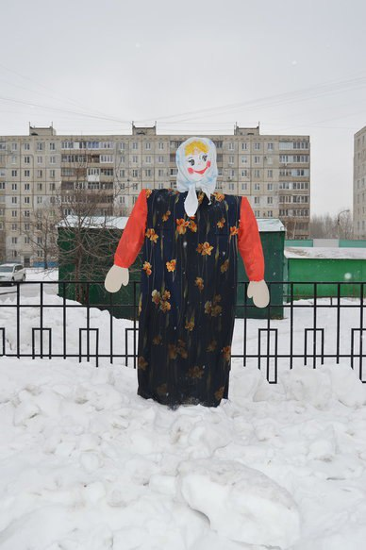
ь

